Odpotovali smo v čas mamutov, jamskih medvedov, neandertalcev, spoznali smo življenje v jami in preizkusili starodavni »kameni vžigalnik«.

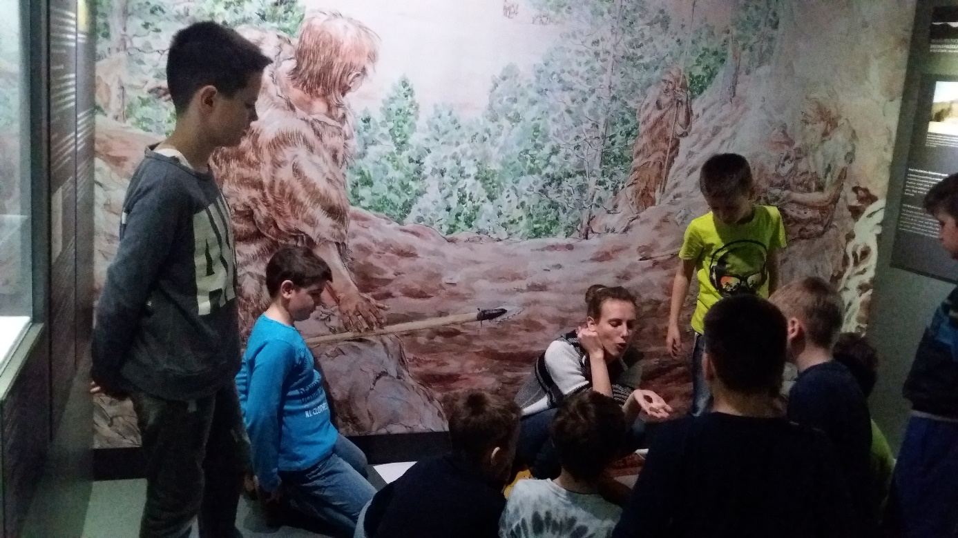

Pokukali smo v kraško podzemlje in si natančno ogledali kamnine ter jamske živali.

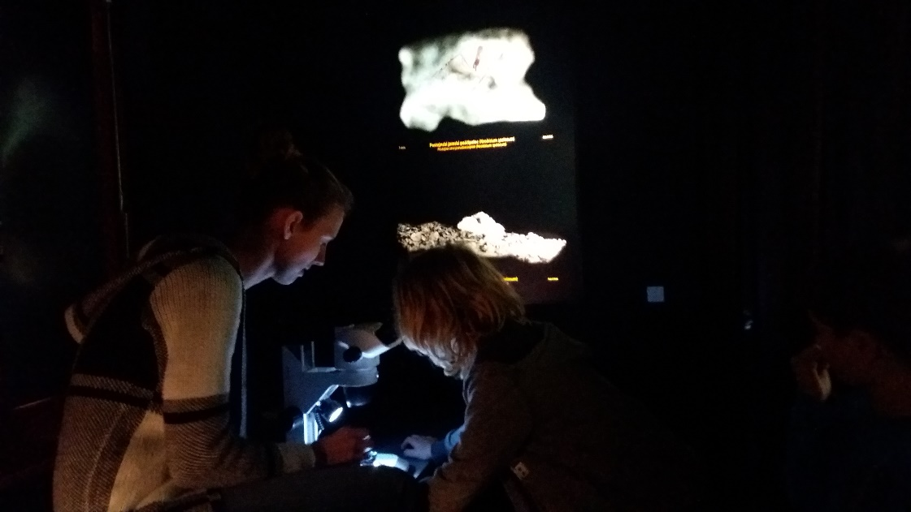
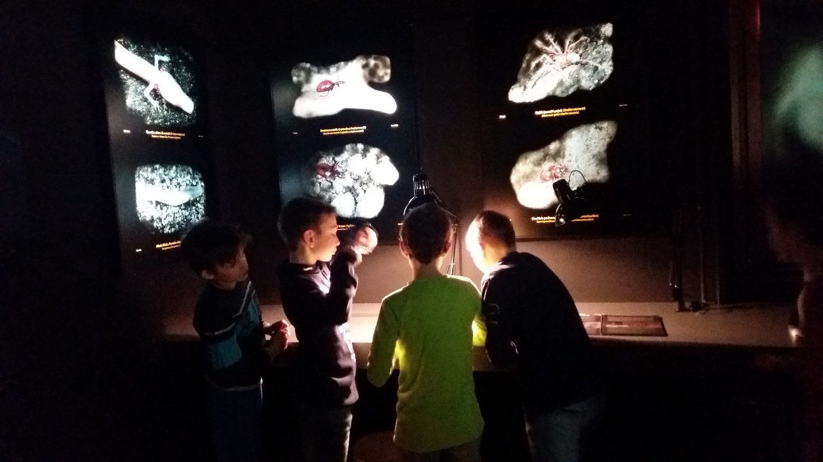

S skupnimi močmi smo sestavili okostje medveda.

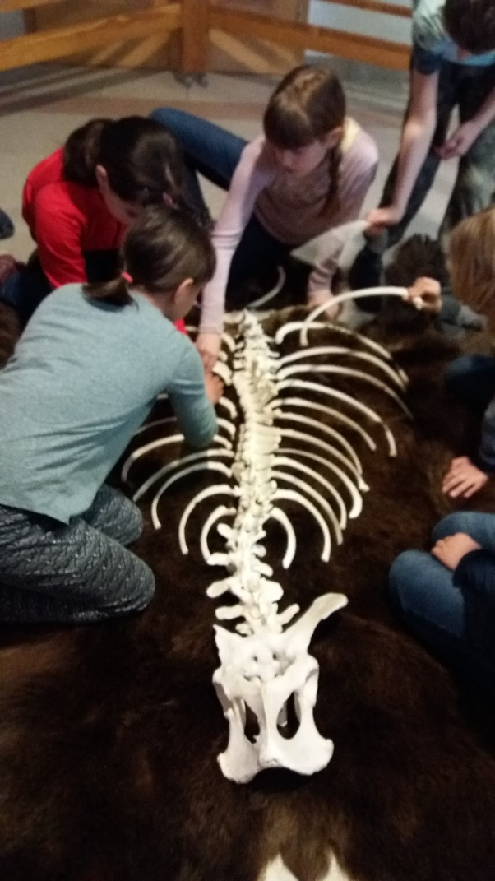

Izkopali smo fosile in vihteli kladiva kot pravi arheologi.
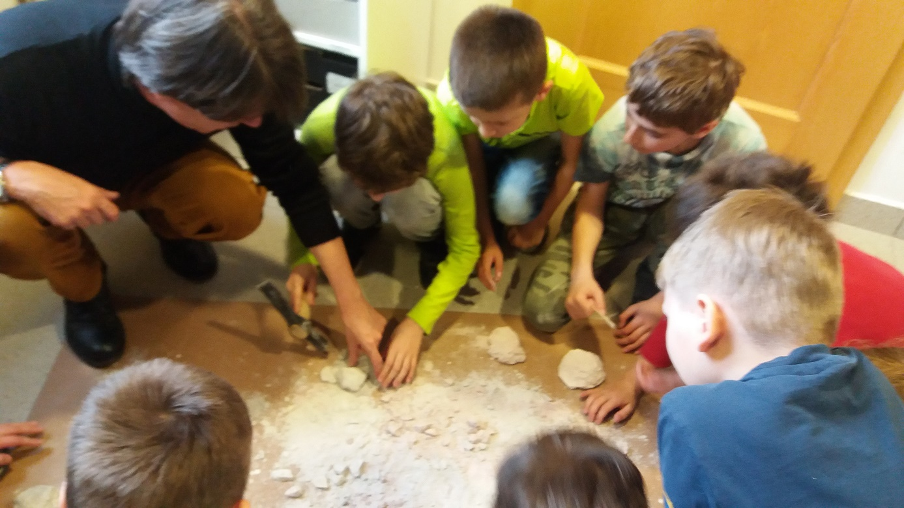

Spoznali smo tudi pestro zgodovino Soviča, podkrepljeno s številnimi zgodovinskimi viri.
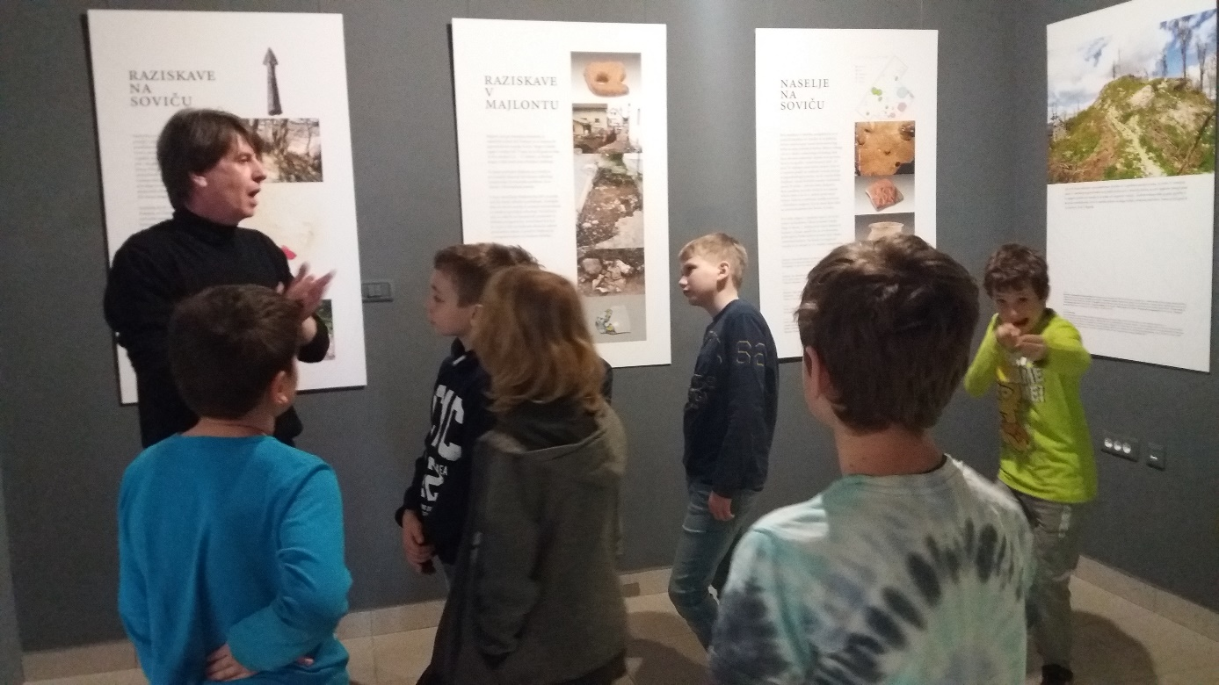

Po dobro izkoriščenem dopoldnevu smo se polni znanja in vtisov vrnili v šolo.

